Конспект классного часа «На раскопках прошлого…»
4 класс УО (ИН), вариант 1
Цели:
- способствовать расширению знаний учащихся о Великой Отечественной войне, о подвиге советского народа, спасшего не только своё Отечество, но и весь мир от ужасов фашизма;
- формирование представлений о том, что подвиг советского народа и армии был настолько велик и величественен, что он вдохновляет и нынешних россиян служить своему Отечеству.
Задачи урока:
Образовательные:
– систематизировать, обобщить и закрепить знания учащихся по теме “Великая Отечественная война 1941-1945 гг.”;
- ознакомление учащихся с событиями в годы Великой Отечественной войны и ролью детей в ней;
- формировать у учащихся понимание исторического значения победы нашего народа в Великой Отечественной войне.
Развивающие :
– развивать умение анализировать и обобщать данные;
- сопоставлять исторические факты, явления, творчески их применять;
- развивать навыки участия в обсуждении, работы в группе;
- совершенствовать умение работы с дополнительной литературой, сведениями, полученными на экскурсиях, в семейных беседах.
Воспитательные:
– способствовать патриотическому воспитанию учащихся; воспитывать чувство национальной гордости за великий подвиг советских людей;
- воспитание чувства сопереживания, сострадания за тех, кто пережил годы войны;
- способствовать развитию у школьников интереса к истории своей страны;
- вовлекать обучающихся в поисковую познавательную деятельность, через использование истории, литературы, музыки, живописи и кинематографии.
- формирование гражданской ответственности, уважения к старшим и сохранение живой связи поколений на примерах героизма и самоотверженности народа, победившего фашизм.
Планируемые результаты:

Метапредметные результаты:
- умение находить, сопоставлять и критически оценивать информацию, полученную из различных источников (в том числе Интернет, СМИ и т.д.);
— применение различных способов решения проблем творческого и поискового характера, в том числе в группе и команде;
— умение готовить свое выступление и выступать с аудио-, видео- и графическим сопровождением, в том числе в форме презентаций.
Предметные результаты:
— знание основных вех истории Великой Отечественной войны на пути к Великой Победе;
— умение приводить конкретные примеры боевых и трудовых подвигов наших соотечественников во имя свободы и независимости Родины;
1.Личностные результаты
У учащихся продолжат формироваться:
- положительное отношение к процессу учения, к приобретению знаний и умений;
- осознание себя как гражданина, обретение чувства любви к родной стране, к культуре, интереса к её истории; уважительное отношение к её традициям;
У учащихся могут быть сформированы:
- зарождение элементов гражданского самосознания (российской идентичности), гордости за свою Родину, российский народ; уважение к прошлому своих предков.
2. Регулятивные универсальные учебные действия
Учащиеся продолжат учится:
-принимать (ставить) учебно- познавательную задачу и сохранять её до конца учебных действий;
- планировать (в сотрудничестве с учителем или самостоятельно) свои действия в соответствии с решаемыми учебно-познавательными задачами.
Учащиеся получат возможность научиться:
- оценивать своё знание и незнание, умение и неумение, продвижение в овладении тем или иным знанием и умением по изучаемой теме.
3. Познавательные универсальные учебные действия
Учащиеся продолжат учиться:
- извлекать информацию, необходимую для решения учебных задач, из различных источников (познавательная литература, Интернет), собственных наблюдений объектов культуры.
Учащиеся получат возможность:
- сопоставлять информацию из разных источников, осуществлять выбор дополнительных источников информации для решения исследовательских задач, включая Интернет;
- участвовать в школьном проекте в рамках воспитательной работы.
4.Коммуникативные универсальные учебные действия
Учащиеся продолжат учиться:
- строить речевое высказывание в устной форме;
- отвечать на вопросы, обосновывать свою точку зрения;
- вступать в учебное сотрудничество с учителем и одноклассниками, осуществлять совместную деятельность в группах.
Учащиеся получат возможность:
- уважать позицию партнёра;
Этапы внеклассного мероприятия:
1.Организационный момент.
Цель: переключение на другой вид деятельности, вызвать к ней интерес.
2.Вводно-мотивационная часть.
Цель: активизировать внимание детей, настроить на поисково-исследовательскую деятельность.
3. Основная часть.
Цель: реализация основной идеи занятия
4. Итоги классного часа.

1.Организационный момент:
- Здравствуйте. Наше занятие называется «На раскопках прошлого» и нас ждет интересная работа. Как вы думаете, чем мы будем заниматься на нашем занятии?
(Ответы детей)

- Я услышала много интересных версий. Однако мы до сих пор не знаем, что нас ждет на этих раскопках. И это большой вопрос в нашем занятии.
Преподаватель берет пекс прикрепляет на маршрутную ленту.
- Кстати, как вы думаете, что нас ожидает на раскопках?
Обучающиеся озвучивают свои идеи.
2.Вводно-мотивационная часть.
- Вот видите, у нас до сих пор нет единого мнения, что мы найдем на раскопках. Чтобы ответить на все наши вопросы, мы должны приступить к раскопкам, а до этого наша научно-исследовательская команда должна распределить свои обязанности.
Педагог раздает бейджи детям с надписями ЛАБОРАНТ, ДЕЖУРНЫЙ ЛАБОРАНТ.
- Лаборанты будут производить раскопки и им в помощь я отдаю лабораторный кейс с защитными перчатками, масками и пинцетами. Ваша задача произвести раскопки, найти артефакты и передать дежурным лаборантам.
- Дежурные лаборанты принимают находки и с помощью кисточек из кейса очищают их и помещают в лабораторные лотки, которое находятся в общем лабораторном кейсе.
- Давайте приступать.
Обучающиеся начинают производить раскопки, очистив все находки помещают в лабораторный металлический лоток.
3. Основная часть.
- Нам удалось найти несколько предметов. Они находятся очень близко друг от друга, и большая вероятность, что принадлежат одному человеку. Наша задача по данным находкам собрать и упорядочить информацию, касающуюся того человека, которому все это принадлежит. Давайте внимательно рассмотрим наши артефакты, найдем соответствующие пексы и поместим на ленту задач.
- Первая наша находка это…(вариации разные)
Обучающиеся показывают на обломок серьги.
- Я попрошу найти пекс этого предмета. Обучающийся находит пекс якутского украшения, читает надпись (ЖЕНСКОЕ УКРАШЕНИЕ НАРОДОВ СЕВЕРА) и помещает на ленту задач.

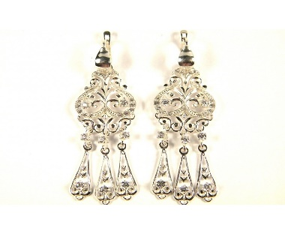
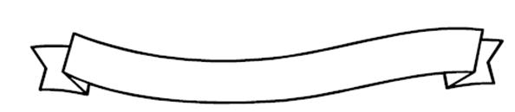

Женское якутское
украшение

- Ждем описание следующего артефакта. Что вы нашли далее?
Дети указывают на военную флягу.
- Как вы думаете, ребята, что это? Если вам трудно определить, вы можете обратиться к нашим пексам.

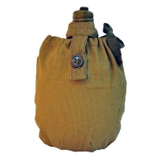

Фляга
военных лет

ЖЕНСКОЕ украшение НАРОДОВ СЕВЕРА

Дети находят пекс с изображением фляги военных лет и прикрепляет на ленту.
- Прочитайте, что написано на пексе. Как вы думаете, что это за предмет и для чего он нужен.
- А как можно точно узнать об интересующем нас предмете?
(посмотреть в интернете, книгах, спросить взрослого)
- Давайте обратимся к голосовому помощнику. При чем мы можем воспользоваться любой системой поиска, которая есть в вашем гаджете.
Учитель обращается к голосовому помощнику гугл.
- Фляга это…
Получает ответ
Фляга – это плоская бутылка для ношения через плечо на ремне или тесьме.
- Что переносится во фляге? Как вы думаете?
(Воду, жидкость)
- А еще мы можем уточнить, что эта фляга военного времени.
- Давайте посмотрим дальше, что нам удалось найти.
(отрывок фронтового письма)
- Как вы думаете, что это? На что это похоже? (варианты детей)
- Точнее мы можем узнать о нашем артефакте из пекса. Найдите его. Прочитайте подпись

ФРОНТОВОЕ ПИСЬМО
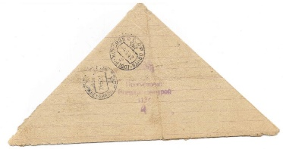

Пекс помещается на ленту.

ФРОНТОВОЕ ПИСЬМО

Фляга
военных лет

ЖЕНСКОЕ украшение НАРОДОВ СЕВЕРА

- Что означает эта надпись? Что означает слово ФРОНТОВОЕ?
(Дети предполагают. Письмо с фронта, с войны)
- Кем писались эти письма?
(Солдатами или его близкими в военное время).
- Значит, можно это письмо назвать военной весточкой. Давайте посмотрим, что же писали в подобных письмах.
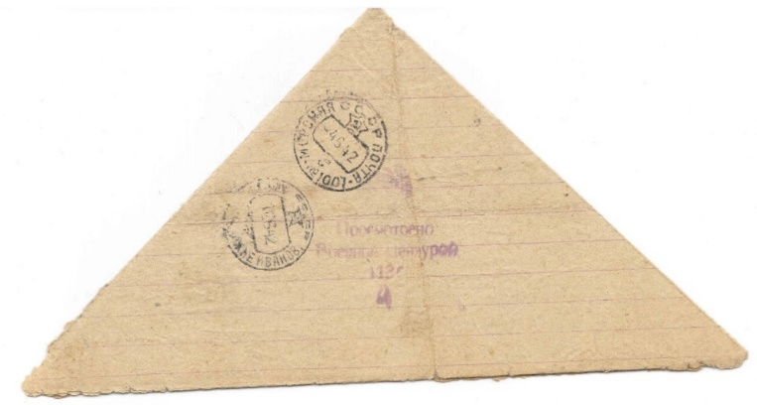
-Текст местами вытерся от времени. Давайте попробуем восстановить текст. Попробуйте прочитать.
ЯАССР, г.Якутск, р-н Нюрбинский


Пока жива-здорова, но, к сожалению, еще ни разу не получила от вас писем. Нам еще не выдали зимнее обмундирование, живем в холодных палатках, домов нет. Сейчас трудно всем. Если бы одевались как дома, то не чувствовали бы мороз.

- Какие слова мы смогли восстановить? (жив или жива, здорова или здоров, не получил или не получила, холодных палатках, чувствовали)
-Что мы можем сказать о человеке, который писал это письмо? Где он находится?
(солдат, находится на фронте, на войне)
4.Итоги классного часа.
- Маршрутная лента закончилась. Мы в конце нашего пути и можем обратиться к ней, чтобы сделать вывод о результатах наших сегодняшних раскопках.
-Все, найденные нами артефакты мы нашли в одном месте. Как вы думаете, могут ли все эти предметы принадлежать одному человеку?
(Да, возможно, вполне)
- Если допустить, что наша догадка верна, что мы можем сказать о человеке и в какое время это было?
(Обломок серьги указывает на то, что это была женщина или девушка, скорее всего принадлежала к одному из народов Севера (якуты, эвенки и т д)
Фляжка фронтовая, значит женщина могла быть на фронте, воевать или помогать солдатам.
Содержание письма говорит о том, что она прибыла на территорию военных действий недавно, раз еще не получила обмундирование и что близкие еще не прислали ей весточку или она не успела ее получить.)
- В какое время это проходило?
(во время войны)
- Что мы знаем о Великой Отечественной войне? (варианты ответов обучающихся)
- Откуда Вы узнали такие факты о ВОВ?
(Из фильмов, интернета, рассказывали взрослые)
- Война коснулась каждого. И спустя почти 76 лет после победы мы помним и чтим наших дедов. Давайте и сейчас почтим их минутой молчания.
Участники классного часа встают. Запускается ролик из поэмы «Реквием» на слова Роберта Рождественского «Помните. Через века, через года – помните!
- Наш классный час «На раскопках прошлого» подошел к концу. Думаю, что каждый из нас вынесет из этого мероприятия что-то свое – мысли, ощущения, эмоции. Но в одном мы едины – Никогда не забудем наших прадедов, павших и прошедших всю войну. Тех, кто подарил нам жизнь!

